平凡岗位干出不平凡业绩的保洁员
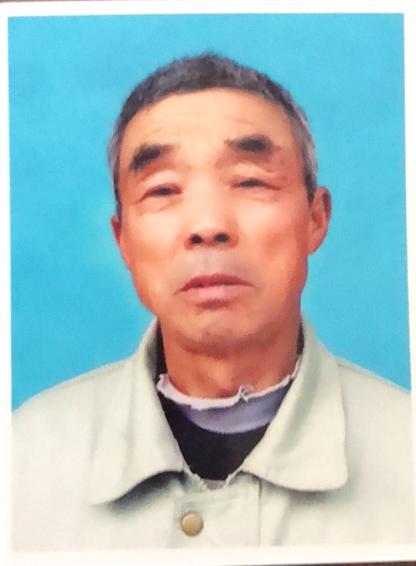
李友来，和县功桥镇东堡村保洁员。作为一名老党员，他工作中尽职尽责，每天早上六点钟，李友来都会准时拿起扫帚，推起小推车，将大街小巷打扫得干干净净，清扫保洁做到不留“死角”，带动了整个东堡村村民养成良好的卫生习惯。在2016年的特大暴雨中，李友来积极响应村委会号召，不顾年事已高，坚决冲在防汛抗洪第一线，每天和年轻人一样巡埂、协同村两委在村里挨家挨户排查、走访，为保证大家的生命财产安全作出了自己的贡献。

